التخطيط
المحاضرة السابعة
بنهاية دراسة هذا الفصل يكون الطالب قادرا علي:
*ان يشرح مفهوم التخطيط
*ان يعترف :انواع التخطيط وفوائد واقسامه
*ان يشرح عناصر التخطيط ويفرق بينهما
*ان يجدد خطوات وخصائص التخطيط الفعال
* ان يتعرف علي عوائق التخطيط
* ان يمارس مهارات التخطيط الفعال
قبل البداية..
✓ التخطيط هو عملية استعداد للمستقبل
✓ يلعب التخطيط دوراً حيوياً في حياتنا
✓ التخطيط عملية مستمرة
✓ التخطيط يتم على كافة المستويات
يصعب علينا أن نستمر بنجاح دون الاعتماد على عملية التخطيط الفعال
تعريف التخطيط
عمله مستقبل التحديد في الوقت الحاضر لما يتم
❑ تحديد أهداف المنظمة ، وسبل إنجازها
لمواجهته التنبؤ بالمستقبل ، والاستعداد
عملية فكرية تعتمد على المنطق،
والتريثلتوضيح الأهداف ، والبحث عن انسب السبل لتحقيقها
خصائص التخطيط
 .. تحدد من خلاله الإدارة ما ستقوم به وكيف .مستقبلي
 توقعي .. يعتمد على التنبؤ، ومحاولة سبر أغوار
الظروف غير المؤكدة في العمل .
 يعتمد على القرارات والإجراءات .. التي تحدد التصرفات
المستقبلية المرغوبة .
 يركز على الأهداف .. فيسعى لبذل الجهود اللازمة
لتسهيل عملية إنجاز الأهداف المستقبلية.
 عملية مستمرة .. فلا يتوقف عند حد إنجاز هدف معين ،
بل تتعدد معه الأهداف.

فوائد التخطيط

➢ وضع أهداف واضحة للعمل
➢ تحقيق التناسق بين الأهداف المتعددة
➢ التعرف على المشكلات المستقبلية المحتملة
➢ ترشيد الانفاق
➢ الرقابة على الأداء
➢ وضع البرامج الزمنية للانجاز
➢ تنظيم العمل
أنواع التخطيط
حسب المدة الزمنية
التخطيط طويل الأجل
❖ التخطيط متوسط الأجل
❖ التخطيط قصير الأجل
يحتاج التخطيط إلى التكامل والتنسيق حتى لا تعمل الخطط
بمعزل عن بعضها البعض.
أنواع التخطيط ) 2
حسب المستوى الإداري
✓ على مستوى الإدارة العليا
✓ على مستوى الإدارة الوسطى
✓ على مستوى الإدارة الدنيا
عناصر التخطيط
- الأهداف
▪ هي الأغراض أو الغايات التي يراد تحقيقها مستقبلاً .
▪ هرمية الأهداف
▪ الشروط الواجب توافرها في الأهداف : SMART
1 - البساطة والوضوح 2 - القابلية للقياس
3 - قابلة للتحقق 4 - محفزة
5 - مرتبطة بالزمن
عناصر التخطيط*
- السياسات
✓ هي مجموعة المبادئ والقواعد والقوانين التي تضعها الإدارة العليا
في المنظمة ، لكي تسترشد بها باقي المستويات الإدارية .
✓ هي بمثابة الإطار الموجه لعملية تنفيذ الأهداف وتحقيقها .
✓ وهي : ثابتة نسبياً ، ملزمة وضرورية الاتباع ، واضحة ومتجانسة ،
تطبق على الجميع فهي تشمل جميع الأفراد .
✓ ومن أمثلتها : التركيز على الجودة ، أو التركيز على السعر ، أو
التركيز على زيادة الحصة السوقية .
عناصر التخطيط*
- القواعد
➢ القاعدة هي : ما ينبغي القيام به ، وما ينبغي الامتناع عنه من سلوك
أو تصرف ..
➢ وتختلف القاعدة عن الإجراء حيث لا تحدد خطوات تفصيلية للقيام بعملٍ
ما ، بل تحدد بدقة ما يجب القيام به ، وما يجب الامتناع عنه في ظل
موقف معين .
➢ ومن أمثلة القواعد : الامتناع عن التدخين في مقر العمل ، ووقوف
السيارة حين تكون الإشارة حمراء
عناصر التخطيط ..
- الإجراءات
تعرف الإجراءات بأنها : سلسلة الأعمال والخطوات
والمراحل التي يجب اتباعها لتنفيذ عمل ما .
▪ وهي تختلف عن السياسات في أنها أكثر تحديداً لما يجب
القيام به .
▪ وتتصف الإجراءات بأنها متكررة ، ومتسلسلة وفق
خطوات ومراحل ثابتة
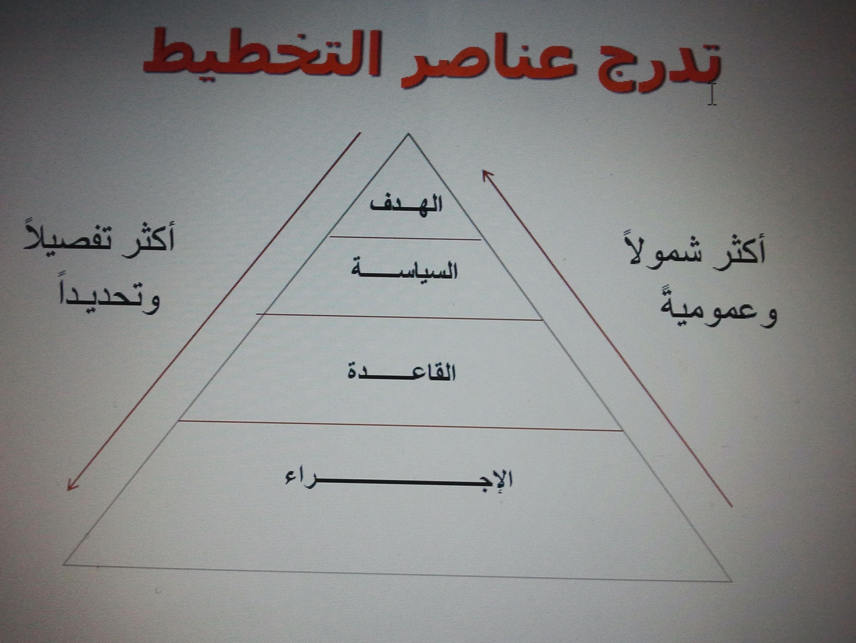

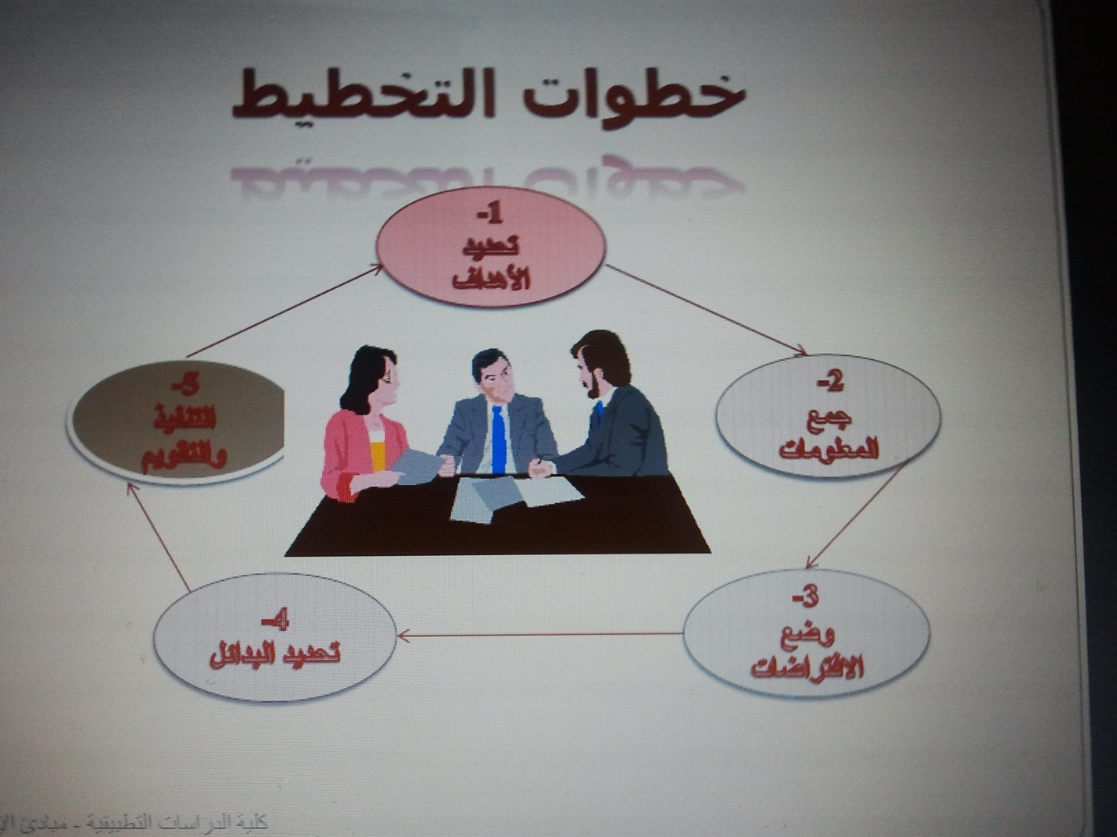
سمات التخطيط الفعال
❑ وضوح الهدف
❑ المرونة
❑ البساطة
❑ المشاركة في الإعداد
❑ الواقعية
❑ تحقيق التوازن

❑ المتابعة والتقويم

معوقات التخطيط
❖ البيئة المعقدة
❖ نقص المعلومات
❖ مقاومة التغيير
❖ عدم الواقعية
❖ عدم التنسيق
❖ وجود القيود
❖ الوقت والكلفة
شاكراً حسن انصاتكم
ألقاكم على الخير

